UNIDAD EDUCATIVA HIPATIA CARDENAS DE BUSTAMANTE

PRÁCTICAS INNOVADORAS

TALLER DE ÁCIDOS NUCLÉICOS

NOMBRE: Michael Bautista SEGUNDO A

1. **ESCOGER LA RESPUESTA CORRECTA: (10 puntos)**
2. **Las unidades monoméricas de los ácidos nucleicos son:**
3. nucleótidos
4. Los aminos y los carboxilos
5. Aminoácidos
6. Nucleósidos
7. **Los nucleótidos son moléculas constituidas por:**
8. Pentosas, ácidos y bases fosforadas
9. Carbohidratos, ácidos sulfúrico y bases nitrogenadas
10. Azúcar, ácidos fosfórico y bases nitrogenadas
11. Azúcar, fosfatos y aminos
12. **La función del ARN es:**
13. Hereditaria
14. Transmisión de caracteres hereditarios
15. Energética de reserva
16. Código genético y síntesis de proteínas
17. Todas
18. **La condición ácida del ADN se debe a:**
19. Presencia del ácido sulfúrico
20. A las bases
21. A los grupos del fósforo
22. A los nucleótidos
23. Ninguna
24. **Las bases nitrogenada exclusiva del ARN es:**
25. Adenina
26. Timina
27. Uracilo
28. Guanina
29. Ninguna
30. **Las bases nitrogenadas pirimídicas son:**
31. Timina, citosina y uracilo
32. Timina, adenina, uracilo
33. Timina, guanina y uracilo
34. Adenina y guanina
35. Ninguna
36. **La unión química de las bases nitrogenadas es:**
37. Glucosídica
38. Fosfodiéster
39. Ester
40. Puentes de hidrógeno
41. **Al unirse la citosina con la adenina se emplean:**
42. Simple enlace
43. Doble enlace
44. Triple enlace
45. Ninguna
46. **La replicación del ADN se considera**
47. Conservativa
48. Semiconservativa
49. No conservativa
50. Poco conservativa
51. **Las enzimas que rompen las uniones de las bases se llaman:**
52. Helicasa
53. ADN polimerasa
54. Ligasas
55. Proteasas
56. **CONTESTAR LAS SIGUIENTES PREGUNTAS ( 10 P )**
57. Meselson y Stahl comprobaron que el ADN:

El experimento de **Meselson y Stahl** demostró que el **ADN** se replicaba de forma semiconservativa, lo que significa que cada cadena de una molécula de **ADN** sirve como molde para la síntesis de una nueva cadena complementaria.

1. Qué tipo de bacterias cultivaron Meselson y Stahl para su experimento:

**Meselson y Stahl** realizaron sus famosos **experimentos** sobre la replicación de ADN utilizando **bacterias** E. coli como sistema modelo. Comenzaron cultivando E.

1. La enzima que une a los nucleótidos para formar una nueva cadena se llama:

ADN polimerasa

1. ¿Qué es el PCR?

La reacción en cadena de la polimerasa (PCR, “polymerase chain reaction”) o reacción de amplificación del ADN es una técnica básica en biología molecular que permite duplicar en grandes cantidades pequeños fragmentos aislados de ADN y obtener multitud de copias, con diversos fines

1. ¿Qué isótopos utilizaron Meselson y Stahl en su experimento?

ADN con N14 “ligero”

ADN con N15 “pesado”

1. **GRAFICAR LA ESTRUCTURA QUÍMICA DE LAS BASES NITROGENADAS**

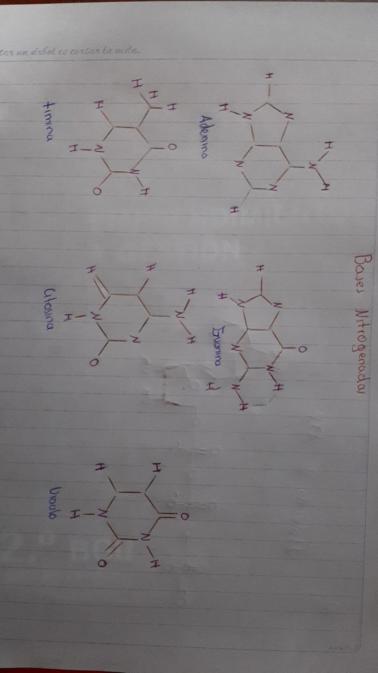

1. **REPRESENTE QUÍMICAMENTE LA MOLÉCULA DE ATP**

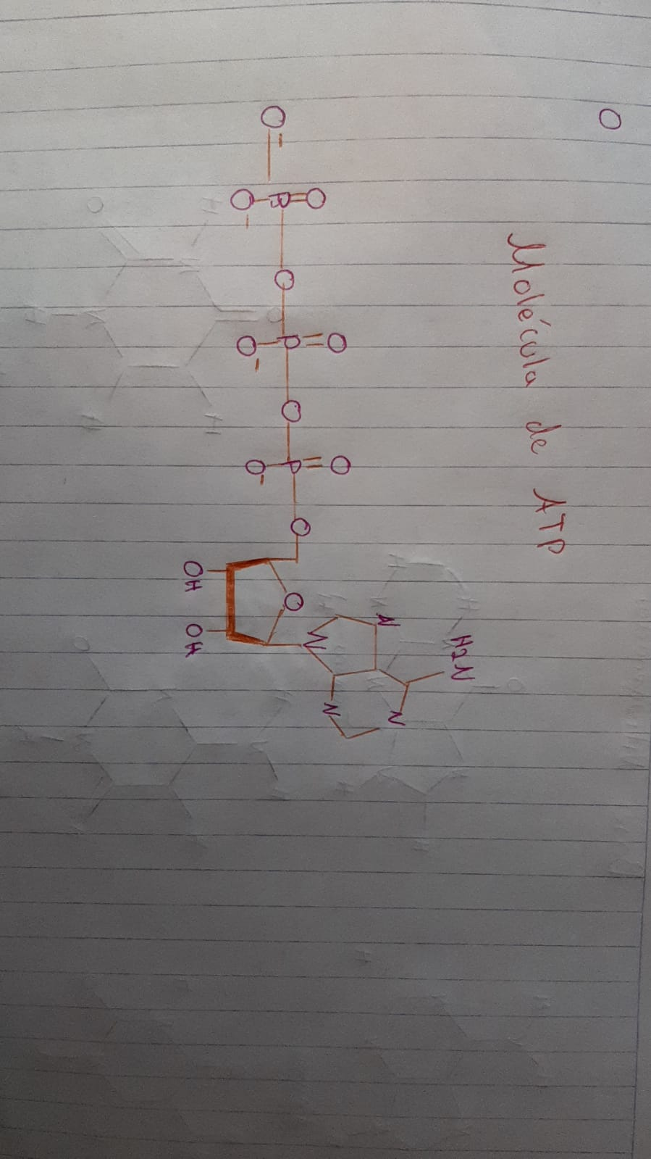

Referencias:

Khan Academy. (2022). Khanacademy.org. <https://es.khanacademy.org/science/ap-biology/cellular-energetics/cellular-energy/a/atp-and-reaction-coupling>

National Human Genome Research Institute | NHGRI. (2022). Genome.gov. <https://www.genome.gov/es/genetics-glossary/Par-de-bases#:~:text=En%20cada%20az%C3%BAcar%2C%20hay%20anclada,la%20citosina%20con%20la%20guanina>.

EL ENLACE GLICOSÍDICO. (2022). <http://www.ehu.eus/biomoleculas/hc/sugar33.htm#:~:text=EL%20ENLACE%20GLICOS%C3%8DDICO&text=Compuestos%20con%20grupos%20OH%2C%20NH,establecido%20se%20llama%20enlace%20glicos%C3%ADdico>.

Khan Academy. (2022). Khanacademy.org. <https://es.khanacademy.org/science/biology/dna-as-the-genetic-material/dna-replication/a/mode-of-dna-replication-meselson-stahl-experiment#:~:text=El%20experimento%20de%20Meselson%2DStahl&text=coli%20en%20medio%2C%20o%20caldo,de%20neutrones%20en%20su%20n%C3%BAcleo>)

Khan Academy. (2022). Khanacademy.org. <https://es.khanacademy.org/science/ap-biology/gene-expression-and-regulation/replication/a/hs-dna-structure-and-replication-review#:~:text=La%20principal%20enzima%20involucrada%20en,sintetizar%20la%20nueva%20hebra%20complementaria>.

Wikipedia (2005, Septiembre 2022). Enzima capaz de transcribir o duplicar ácidos nucleicos. Wikipedia.org; Wikimedia Foundation, Inc. <https://es.wikipedia.org/wiki/Polimerasa>

El Blog de Genotipia.- (2021, May 19). La Replicación del ADN. Genotipia. <https://genotipia.com/replicacion-del-adn/#:~:text=Las%20ADN%20polimerasas%2C%20enzimas%20que,puede%20sintetizarse%20de%20forma%20continua>.

‌

‌

‌

‌